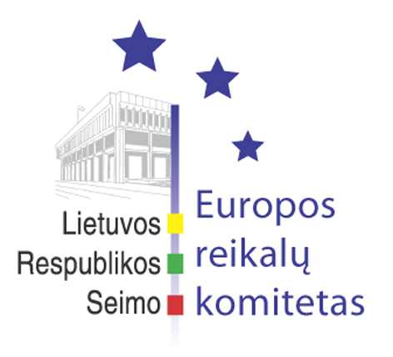
Seimo Europos reikalų komiteto pranešimas žiniasklaidai

Ministras Pirmininkas Europos reikalų komitete pristatė Lietuvos pozicijas vykstant į 2005 m. birželio 16-17 d. vyksiančią Europos Vadovų Tarybą

2005 m. birželio 15 d. posėdyje Seimo Europos reikalų komitetas pritarė Lietuvos Respublikos pozicijoms vykstant į Europos Vadovų Tarybos susitikimą, vyksiantį 2005 m. birželio 16-17 d., apsvarstė Patentų įstatymo pakeitimo ir papildymo bei įstatymo papildymo X(1) skirsniu ir priedu įstatymo projektą Nr. XP-546 ir 2005 metų valstybės biudžeto ir savivaldybių biudžetų finansinių rodiklių patvirtinimo įstatymo pakeitimo įstatymo projektą Nr. XP-574, išklausė ministrų ataskaitas po ES Užimtumo, socialinės politikos, sveikatos ir vartotojų reikalų tarybos posėdžio, vykusio 2005 m. birželio 2-3 d. ir ataskaitą po ES Bendrųjų reikalų ir išorinių santykių tarybos posėdžio, vykusio 2005 m. birželio 13-14 d., taip pat išklausė ataskaitą po dešimties naujųjų Europos Sąjungos šalių narių parlamentų Europos reikalų komitetų konferencijos, kuri vyko 2005 m. birželio 3 d. Budapešte, Vengrijoje, aptarė kitus klausimus.
Lietuvos Respublikos pozicijas vykstant į Europos Vadovų Tarybos susitikimą pristatė Ministras Pirmininkas Algirdas Mykolas Brazauskas. Jis pažymėjo, kad Lietuva rems pastangas susitarti dėl ES 2007-2013 m. finansinės perspektyvos, nes sutarimas yra svarbus siekiant gerai pasirengti naujam ES biudžeto programavimo laikotarpiui. Komiteto nariai paragino Lietuvos delegacijos atstovus Europos Vadovų Taryboje pasisakyti už tai, kad būtų tęsiamas Sutarties dėl Konstitucijos Europai ratifikavimo procesas, nes jau vienuolika valstybių narių Sutartį ratifikavo. Pristatyme taip pat dalyvavo ir pasisakė užsienio reikalų ministras Antanas Valionis, finansų ministras Zigmantas Balčytis ir Respublikos Prezidento patarėjas Ramūnas Vilpišauskas. Antanas Valionis kartu pristatė ataskaitą po ES Bendrųjų reikalų ir išorinių santykių tarybos posėdžio, kurio tikslas buvo pasiruošti Europos Vadovų Tarybai.
Patentų įstatymo pakeitimo ir papildymo bei įstatymo papildymo X(1) skirsniu ir priedu įstatymo projektą Nr. XP-546 pristatė Valstybinio patentų biuro direktorius Rimvydas Naujokas. Jis pažymėjo, kad šiuo įstatymo projektu siekiama įgyvendinti Europos patentų išdavimo konvencijos nuostatas. Po diskusijų Europos reikalų komitetas pritarė įstatymo projektui bei pasiūlė pagrindiniam komitetui atsižvelgti į Seimo kanceliarijos Teisės departamento pastabas ir pasiūlymus, kuriems pritarė Europos reikalų komitetas.
Europos reikalų komitetas taip pat pritarė 2005 metų valstybės biudžeto ir savivaldybių biudžetų finansinių rodiklių patvirtinimo įstatymo pakeitimo įstatymo projektui Nr. XP-574. Įstatymo pakeitimus pristatė Finansų ministerijos Biudžeto departamento direktorius Rimantas Večkys. Komiteto nariai domėjosi asignavimų, skirtų eurointegraciniams tikslams, pakeitimais.
Socialinės apsaugos ir darbo ministrė Vilija Blinkevičiūtė pristatė ataskaitą po ES Užimtumo, socialinės politikos, sveikatos ir vartotojų reikalų tarybos posėdžio. Ministrė informavo, kad valstybės narės sutarė dėl reglamento, įsteigiančio Europos lyčių lygybės institutą. ES Tarybos posėdyje Vilija Blinkevičiūtė pakartojo Lietuvos siekį, kad instituto būstinė būtų įkurta Vilniuje. Dėl instituto būstinės varžosi ir Čekija, Slovakija bei Slovėnija. Diskusijoje dėl Europos Komisijos žaliosios knygos dėl ekonominės migracijos valdymo Lietuva pasisakė už spartesnį ES darbo rinkų atvėrimą naujųjų ES valstybių narių darbuotojams, o derybose dėl Darbo laiko direktyvos Lietuva akcentavo kolektyvinių sutarčių svarbą.
Ataskaitą po dešimties naujųjų Europos Sąjungos šalių narių parlamentų Europos reikalų komitetų konferencijos, kuri vyko 2005 m. birželio 3 d. Budapešte, pristatė Europos reikalų komiteto pirmininkas Vydas Gedvilas. Jis pažymėjo, kad konferencijoje pristatytas Lietuvos ES reikalų parlamentinės kontrolės modelis susilaukė didelio susidomėjimo ir nemaža pagyrimo žodžių.
Kitas Europos reikalų komiteto posėdis vyks š.m. birželio 17 d. 12.30 val.

Seimo Europos reikalų komiteto padėjėjas:
R.Kazlauskas, 239 67 61, RoKaz@lrs.lt

